Asisten:

Habib Trizaka

Rahmat Faizal

**Kelompok VII**

Fariz Abi Darmawan

Ferry Akbar T.

Himawan Sutanto

1. Fikri

Panji Gemilang

SISTEM INFORMASI KESEHATAN

BERBASIS WEBSITE

(SISTEM SEHAT MUDAH)

SPESIFIKASI KEBUTUHAN PERANGKAT LUNAK

|  |  |  |  |
| --- | --- | --- | --- |
| /Users/Nore/Desktop/Screen Shot 2016-10-09 at 9.42.18 AM.png | **Nomor Dokumen** | | **Halaman** |
| **SEL01-S02** | | **1/29** |
| **REVISI KE** | **0** | **Tanggal : 12/09/2018** |

REKAYASA PERANGKAT LUNAK | KELAS INFORMATIKA-J

DAFTAR PERUBAHAN

|  |  |
| --- | --- |
| **Revisi** | **Deskripsi** |
| **A** |  |
| **B** |  |
| **C** |  |
| **D** |  |
| **F** |  |
| **G** |  |

|  |  |  |  |  |  |  |  |  |
| --- | --- | --- | --- | --- | --- | --- | --- | --- |
| **INDEX**  **TGL** | **A** | **B** | **C** | **D** | **E** | **F** | **G** | **H** |
| Ditulis Oleh |  |  |  |  |  |  |  |  |
| Diperiksa Oleh |  |  |  |  |  |  |  |  |
| Disetujui Oleh |  |  |  |  |  |  |  |  |

DAFTAR HALAMAN PERUBAHAN

|  |  |  |  |
| --- | --- | --- | --- |
| **Halaman** | **Revisi** | **Halaman** | **Revisi** |
|  |  |  |  |

DAFTAR ISI

DAFTAR PERUBAHAN i

DAFTAR HALAMAN PERUBAHAN iii

DAFTAR ISI iv

DAFTAR TABEL vi

DAFTAR DIAGRAM vii

BAB 1 PENDAHULUAN 1

1.1 Deskripsi Umum Dokumen 1

1.2 Tujuan Penulisan Dokumen 1

1.3 Lingkup Masalah 2

1.4 Definisi, Istilah, dan Singkatan 3

1.5 Aturan Penomoran 4

1.6 Referensi 4

BAB 2 DESKRIPSI SISTEM 5

2.1 Deskripsi Umum Sistem 5

2.2 Deskripsi Umum Perangkat Lunak 5

2.3 Fungsi Produk/Perangkat Lunak 6

2.4 Karakteristik User 6

2.5 Batasan 7

2.6 Lingkungan Operasi 7

BAB 3 DESKRIPSI KEBUTUHAN PERANGKAT LUNAK 8

3.1 Identifikasi Kebutuhan PL 8

3.2 Kebutuhan Fungsional 8

3.2.1 Spesifikasi Kebutuhan 9

3.3 Kebutuhan Non Fungsional 10

3.4 Kebutuhan Antarmuka Eksternal 11

3.4.1 Antarmuka User 11

3.4.2 Antarmuka Perangkat Keras 11

3.4.3 Antarmuka Perangkat Lunak 11

3.5 Pemodelan Kebutuhan 12

3.5.1 Use Case 12

3.5.2 Use Case Scenario 12

3.5.3 Sequence Diagram 16

3.5.4 Class Diagram 21

DAFTAR TABEL

Tabel 1.4.1 Definisi, Istilah, dan Singkatan

Table 2.4.1 Karakteristik Pengguna

Tabel 3.2.1 Kebutuhan Fungsional Guest

Tabel 3.2.2 Kebutuhan Fungsional Admin

Tabel 3.2.1.1 Spesifikasi Kebutuhan Fungsional Guest

Tabel 3.2.1.2 Spesifikasi Kebutuhan Fungsional Admin

Tabel 3.2.2.1 Kebutuhan Non Fungsional

Tabel 3.4.2.1 Use Case Scenario Melakukan Pendaftaran

Tabel 3.4.2.2 Use Case Scenario Melihat Daftar Rumah Sakit

Tabel 3.4.2.3 Use Case Scenario Mencari Thread

Tabel 3.4.2.4 Use Case Scenario Menghitung BMI

Tabel 3.4.2.5 Use Case Scenario Melihat Thread

Tabel 3.4.2.6 Use Case Scenario Melakukan Login

Tabel 3.4.2.7 Use Case Scenario Melakukan Logout

Tabel 3.4.2.8 Use Case Scenario Membuat Thread Baru

DAFTAR DIAGRAM

Diagram 3.4.1 Use Case Sistem Sehat Mudah

Diagram 3.4.2.1 Use Case Scenario Melakukan Pendaftaran

Diagram 3.4.2.2 Use Case Scenario Melihat Daftar Rumah Sakit

Diagram 3.4.2.3 Use Case Scenario Mencari Thread

Diagram 3.4.2.4 Use Case Scenario Menghitung BMI

Diagram 3.4.2.5 Use Case Scenario Melihat Thread

Diagram 3.4.2.6 Use Case Scenario Melakukan Login

Diagram 3.4.2.7 Use Case Scenario Menghitung Logout

Diagram 3.4.2.8 Use Case Scenario Membuat Thread Baru

Diagram 3.4.3.1 Sequence Diagram Registrasi

Diagram 3.4.3.2 Sequence Diagram Melihat Daftar Rumah Sakit

Diagram 3.4.3.3 Sequence Diagram Mencari Thread

Diagram 3.4.3.4 Sequence Diagram Menghitung BMI

Diagram 3.4.3.5 Sequence Diagram Melihat Thread

Diagram 3.4.3.6 Sequence Diagram Melakukan Login

Diagram 3.4.3.7 Sequence Diagram Melakukan Logout

Diagram 3.4.3.8 Sequence Diagram Membuat Thread Baru

Diagram 3.4.4.1 Class Diagram Sistem Sehat Mudah

# PENDAHULUAN

## Deskripsi Umum Dokumen

Dokumen ini berisi Spesifikasi Kebutuhan Perangkat Lunak (SKPL) untuk Sistem Sehat Mudah.Dokumen ini berisikan bentuk rancangan sistem yang akan dikembangkan sehingga dapat dijadikan acuan pada tahap implementasi.

Dokumen SKPL ini dibagi menjadi tiga bagian utama. Bagian pertama yaitu Pendahuluan dimana berisi penjelasan tentang dokumen SKPL yang mencakup tujuan pembuatan dokumen ini, lingkup masalah yang diselesaikan oleh perangkat lunak yang dikembangkan, definisi, referensi dan deskripsi umum.

Sedangkan bagian ke dua yaitu Deskripsi Umum Perangkat Lunak berisi uraian kebutuhan perangkat lunak meliputi kebutuhan fungsional, non fungsional, informasi, beserta batasan dan lingkup operasi sistem.

Dan bagian ke tiga tentang Deskripsi Umum Kebutuhan berisi penjelasan secara terperinci cara kerja perangkat lunak yang dikembangkan dan dimodelkan kedalam kedalam bentuk use case diagram, spesifikasi use case, class diagram, dan sequence diagram.

## Tujuan Penulisan Dokumen

Penulisan dokumen Spesifikasi Kebutuhan Perangkat Lunak (SKPL) bertujuan untuk mendeskripsikan bentuk sistem yang akan dikembangkan dan untuk mendokumentasikan rancangan perangkat lunak Sistem Sehat Mudah yang sesuai dengan kebutuhan user, dan mendokumentasikan seluruh kebutuhan sistem dimana mencakup kemampuan yang dimiliki sistem, batasan-batasan sistem, aliran proses cara bekerja sistem sehingga dapat dijadikan acuan perangkat lunak Sistem Sehat Mudah.

## Lingkup Masalah

Informasi merupakan hal yang penting dalam kehidupan. Salah satu informasi yang penting adalah informasi tentang kesehatan yang meliputi penyakit dan obat-obatan. Segala macam penyakit yang terdapat di segala belahan dunia merupakan ancaman bagi penduduk bumi. Oleh karena itu kita seharusnya lebih preventif terhadap ancaman penyakit yang dapat datang kapanpun.

Untuk membuat penduduk lebih mengerti dan sadar akan ancaman penyakit, serta untuk mempermudah penyebaran informasi tentang penyakit dan obat-obatan yang terbaru, diperlukan media yang dapat mengedukasi masyarakat seputar kesehatan.

Pada era digital ini banyak yang dapat kita lakukan di dunia maya atau internet. Semua orang memiliki hak untuk berbicara bebas di dunia maya dan ini merupakan cara yang mudah untuk menyebarluaskan informasi terbaru tentang kesehatan. Dengan adanya teknologi aplikasi database berbasis web telah memungkinkan untuk mengelola informasi kesehatan melalui media internet. Sehingga dapat dengan mudah digunakan oleh masyarakat umum.

## Definisi, Istilah, dan Singkatan

Tabel 1.4.1 Definisi, Istilah, dan Singkatan

|  |  |
| --- | --- |
| **Definisi, istilah, dan singkatan** | **Keterangan** |
| BMI | Merupakan singkatan dari Body Mass Index digunakan untuk menghitung drajat badan anda |
| SKPL | Merupakan dokumen yang berisi spesifikasi kebutuhan pada perangkat lunak |
| Admin | Merupakan Administrator akun dalam system perangkat lunak |
| User | Merupakan user yang sudah melakukan pendaftaran dan login |
| User | User merupakan seseorang yang menggunakan sistem SSM. User terdiri dari Admin dan Guest |
| Use Case | Merupakan diagram yang mendefinisikan system tampak luar |
| Use Case Scenario | Merupakan cara kerja sebuah use case yang dijelaskan secara rinci |
| Sequence Diagram | Merupakan diagram yang memodelkan aliran proses pada system |
| Class Diagram | Merupakan diagram yang mengambarkan objek-objek kedalam bentuk kelas |
| Web Application | Merupakan aplikasi yang dijalankan pada platform web dan hanya dapat diakses mengunakan broSSMer |
| DBMS | Merupakan Database Management System |
| MySQL | Merupakan sebuah layanan dalam mengelola database |
| Server | Merupakan penyedia layanan system |

## Aturan Penomoran

Aturan penomoran kebutuhan pada dokumen SKPL Sistem atau Sistem Sehat Mudah sesuai dengan kesepakatan pada format berikut

**SSM-X-XX**

* Kode fungsi
* 1 untuk Kebutuhan Fungsional, 2 untuk Kebutuhan Non-Fungsional
* Nama sistem

Contoh penomoran SSM-01-01 pada Sistem Sehat Mudah berarti bahwa Penomoran SSM-01-01 merepresentasikan kebutuhan fungsional pada SKPL Sistem Sehat Mudah (SSM) dengan urutan kebutuhan fungsional yang ke satu. Dan jika penomoran tersebut seperti contoh: SSM-2-01, maka penomoran tersebut merupakan representasi non-kebutuhan fungsional yang ke satu.

## Referensi

Dokumen ini disusun berdasarkan referensi yang digunakan adalah sebagai berikut:

1. Tim Teaching RPL FILKOM UB. *Modul Praktikum Rekayasa Perangkat Lunak: Rekayasa Kebutuhan Perangkat Lunak.* Laboratorium Perangkat Lunak Fakultas Ilmu Komputer Universitas Brawijaya.

# DESKRIPSI SISTEM

## Deskripsi Umum Sistem

Sistem Sehat Mudah adalah sebuah aplikasi berbasis web untuk menerima dan memberi informasi terbaru seputar kesehatan. User dapat mengakses sistem selama 24 jam.

User dapat mengakses Sistem Sehat Mudah dengan cara membuka salah satu thread tentang penyakit atau obat-obatan. Ketika user membuka thread server akan menampilkan semua konten yang ada di dalam thread tersebut.

## Deskripsi Umum Perangkat Lunak

Pengembang aplikasi Sistem Sehat Mudah harus membangun sebuah website yang dilengkapi dengan aplikasi database web untuk mengelola informasi yang akan diberikan pada masyarakat. Dengan adanya website tersebut masyarakat dapat melihat informasi terbaru seputar kesehatan yang akan membantu mereka sadar akan kesehatan. Bila ada informasi terbaru seputar kesehatan, user terdaftar dapat membuat thread baru untuk memberi informasi tersebut.

Untuk dapat membuat thread baru maka setiap user harus terdaftar sebagai anggota. Persyaratan untuk menjadi anggota yaitu mengisi data pribadi dan memverifikasi bahwa user adalah seorang dokter.

## Fungsi Produk/Perangkat Lunak

Bagian ini memberitahukan fungsi-fungsi yang diberikan sistem kepada pengguna perangkat lunak Sistem Sehat Mudah. Fungsi-fungsi yang diberikan perangkat lunak ini adalah:

* Login sebagai user terdaftar dan admin
* Logout
* Registrasi sebagai user terdaftar
* Pemverifikasian user terdaftar
* Membuat thread baru sebagai user terdaftar dan admin
* Menghapus thread buatan sendiri sebagai user terdaftar dan admin
* Melihat thread sendiri atau orang lain
* Mencari thread berdasarkan nama thread yang diinputkan
* Menghitung BMI
* Melihat daftar rumah sakit berdasarkan kota yang dipilih

## Karakteristik Pengguna

Table 2.4.1 Karakteristik Pengguna

|  |  |  |
| --- | --- | --- |
| **No** | **Identifikasi Pengguna** | **Karakteristik** |
|  | Admin | * Login * Logout * Registrasi * Membuat thread baru * Melihat thread * Mencari thread * Menghitung BMI * Melihat daftar rumah sakit |
|  | Guest | * Melihat thread * Mencari thread * Menghitung BMI * Melihat daftar rumah sakit |

## Batasan

Berikut adalah daftar batasan Sistem Sehat Mudah:

1. Sistem berbasis *web application*.
2. Sistem informasi yang akan dirancang bersifat *online*.

## Lingkungan Operasi

Lingkungan operasi untuk Sistem Sehat Mudah dibagi dua antara lain dari sisi server dan sisi client.

Perangkat lunak yang dibutuhkan oleh Sistem Sehat Mudah adalah:

• OS : Platform server yang mendukung web-server apache2 dan PHP

versi >= 5.3

• DBMS : MySQL

Sedangkan perangkat lunak yang dibutuhkan oleh Sistem Sehat Mudah adalah:

• Semua platform PC, laptop, tablet, dan mobile bisa menggunakan website Sistem Sehat Mudah yang diakses melalui web broSSMer.

# DESKRIPSI KEBUTUHAN PERANGKAT LUNAK

## Identifikasi Kebutuhan PL

Di zaman modern seperti saat ini, teknologi terus berkembang pesat hingga dapat menjadi kebutuhan primer bagi sebagian orang. Banyak perusahaan besar maupun perusahaan baru yang berkecimpung dalam dunia teknologi, bahkan sekarang orang-orang dengan mudah dapat membuat blog pribadi untuk menceritakan kisahnya di dunia maya. Beberapa ada yang menceritakan tentang pengalamannya ketika sakit.

Banyaknya kisah seseorang tentang penyakitnya, membuat sebagian orang ingin mengetahui deskripsi, gejala, obat, dan metode penyembuhan dari suatu penyakit berdasarkan ilmu kedokteran yang benar. Tidak sedikit dari masyarakat yang mencari-cari masalah kesehatan melalui mesin pencari di internet. Hal ini menjadikan betapa pentingnya informasi tentang kesehatan di dunia maya yang sesuai dengan ilmu kedokteran, bukan dari prasangka banyak orang saja.

Kebutuhan pembuatan aplikasi berbasis website tentang informasi kesehatan sesuai ilmu kedokteran sangat diperlukan, agar masyarakat dapat mengetahui macam-macam penyakit dan obat-obatan yang dianjurkan ketika terkena suatu penyakit. Hal ini mempermudah masyarakat dalam mengetahui dan menangani penyakit sesuatu pada pertolongan pertama, sebelum dikonsultasikan ke dokter.

## Kebutuhan Fungsional

Kebutuhan fungsional adalah kumpulan pernyataan mengenai layanan yang harus diberikan/dipenuhi sistem, bagaimana sistem bereaksi kepada sebuah masukkan dan bagaimana sistem berperilaku terhadap kondisi tertentu.

Pada Sistem Sehat Mudah kebutuhan fungsional ini dikelompokan menjadi 2, yaitu:

1. Guest
2. Admin

Berikut adalah tabel daftar kebutuhan fungsional Sistem Sehat Mudah.

Tabel 3.2.1 Kebutuhan Fungsional Guest

|  |  |  |  |
| --- | --- | --- | --- |
| **No.** | **Kode Fungsi** | **Nama Fungsi** | **Deskripsi** |
| 1 | SSM-1-01 | Melakukan Registrasi | User dapat melakukan registrasi. |
| 2 | SSM-1-02 | Melihat daftar rumah sakit | User dapat melihat daftar rumah sakit dikota yang dipilih. |
| 3 | SSM-1-03 | Mencari thread | User dapat mencari thread dengan memasukan nama thread yang dicari. |
| 4 | SSM-1-04 | Menghitung BMI | User dapat melihat hasil BMI dengan cara memasukan data berat badan dan tinggi badan. |
| 5 | SSM-1-05 | Melihat thread | User dapat melihat thread yang telah dibuat para dokter. |

Tabel 3.2.2 Kebutuhan Fungsional Admin

|  |  |  |  |
| --- | --- | --- | --- |
| **No.** | **Kode Fungsi** | **Nama Fungsi** | **Deskripsi** |
| 1 | SSM-1-06 | Melakukan Login | User terdaftar dapat melakukan login menggunakan username dan password untuk masuk ke sistem. |
| 2 | SSM-1-07 | Melakukan Logout | User terdaftar dapat melakukan logout . |
| 3 | SSM-1-08 | Membuat thread baru | User terdaftar dapat membuat thread baru . |

### Spesifikasi Kebutuhan

Tabel 3.2.1.1 Sepsifikasi Kebutuhan Fungsional User

|  |  |  |  |
| --- | --- | --- | --- |
| **No.** | **Kode Fungsi** | **Nama Fungsi** | **Deskripsi** |
| 1 | SSM-1-01 | Melakukan Registrasi | * 1. User dapat melakukan registrasi akun dengan mengisi identitas yaitu nama dengan panjang karakter 2-255 karakter, email dengan panjang hingga 255 karakter nomor telepon dengan panjang hingga 12 karakter angka, dan password dengan panjang tidak kurang dari 6 karakter dan memasukan NPA IDI (Nomor Pokok Anggota Ikatan Dokter Indonesia). |
| 2 | SSM-1-02 | Melihat daftar rumah sakit | * 1. User dapat melihat daftar rumah sakit berbentuk tabel yang berisi nama dan alamat rumah sakit. |
| 3 | SSM-1-03 | Mencari thread | * 1. User dapat mencari thread yang dicari dengan memasukan kata atau kalimat kedalam textbox yang tersedia. |
| 4 | SSM-1-04 | Menghitung BMI | * 1. User dapat menghitung BMI mereka dengan memasukkan berat badan mereka(kg) dan tinggi (cm) kedalam 2 textbox yang tersedia. |
| 5 | SSM-1-05 | Melihat thread | * 1. User dapat melihat thread yang telah dibuat para dokter. |

Tabel 3.2.1.2 Spesifikasi Kebutuhan Fungsional Admin

|  |  |  |  |
| --- | --- | --- | --- |
| **No.** | **Kode Fungsi** | **Nama Fungsi** | **Deskripsi** |
| 1 | SSM-1-06 | Melakukan Login | * 1. Admin dapat melakukan login ke sistem dengan memasukkan username dan password yang telah terdaftar pada form login yang tersedia. |
| 2 | SSM-1-07 | Melakukan Logout | * 1. Admin dapat melakukan logout dengan menekan tombol “Logout” untuk keluar dari sistem. |
| 3 | SSM-1-08 | Membuat thread baru | * 1. Admin dapat membuat thread baru dengan mengisi judul dan konten yang dibahas di dalam thread tersebut. |

## Kebutuhan Non Fungsional

Tabel 3.2.2.1 Kebutuhan Non-Fungsional

|  |  |  |  |
| --- | --- | --- | --- |
| **No.** | **Kode** | **Parameter** | **Deskripsi Kebutuhan** |
| 1 | SSM-2-01 | Security | * 1. Sistem dapat memberikan hak akses lebih pada user yang   terdaftar. |
| 2 | SSM-2-02 | Usability | * 1. Sistem harus menggunakan bahasa yang mudah dimengerti untuk user. |
| 3 | SSM-2-03 | Compability | * 1. Sistem hanya dapat diakses pada broSSMer Google Chrome, Firefox, Opera, Safari, dan Microsoft Edge. |

## Kebutuhan Antarmuka Eksternal

Berikut adalah antarmuka eksternal yang digunakan Sistem Sehat Mudah dalam menunjang pengoperasiannya. Antarmuka eksternal Sistem Sehat Mudah meliputi antarmuka user, antarmuka perangkat keras, antarmuka perangkat lunak, dan antarmuka komunikasi.

### Antarmuka User

Sistem ini menggunakan antarmuka berbasis web dan user dapat mengoperasikannya menggunakan perangkat yang menjalankan sistem operasi yang dapat menjalankan web broSSMer modern.

### Antarmuka Perangkat Keras

Kebutuhan minimum perangkat keras agar dapat mengoperasikan aplikasi ini dengan baik adalah :

* Perangkat yang mampu mejalankan Web BroSSMer
* Monitor
* Keyboard
* Mouse
* Layar sentuh
* Jaringan Internet

### Antarmuka Perangkat Lunak

Sistem aplikasi informasi seputar kesehatan adalah program yang akan dibangun menggunakan bahasa PHP, Javascript, DBMS MySQL dan akan berjalan pada *broSSMer* komputer maupun *mobile*.

## Pemodelan Kebutuhan

### Use Case

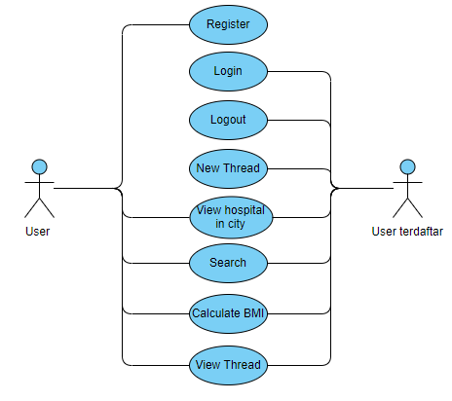

Diagram 3.4.1 Use Case Sistem Sehat Mudah

### Use Case Scenario

Tabel 3.4.2.1 Use Case Scenario Melakukan Pendaftaran

|  |  |
| --- | --- |
| Melakukan Pendaftaran | |
| Kode Kebutuhan | SSM-1-01 |
| Objective | Aktor dapat melakukan pendaftaran agar dapat login ke dalam sistem |
| Actor | User |
| Pre_Conditions | Aktor telah membuka halaman pendaftaran |
| Main Flow | 1. Aktor menginputkan email, username, password dan NPA IDI pada form pendaftaran 2. Aktor menekan tombol “Sign up” 3. Sistem menampilkan peringatan “Registrasi Selesai” |
| Alternative Flow | 1. Jika aktor menginputkan email yang sudah pernah didaftarkan sebelumnya maka sistem akan menampilkan peringatan “Email sudah terpakai!” 2. Jika aktor menginputkan username yang sudah pernah didaftarkan sebelumnya maka sistem akan menampilkan peringatan “Username tidak tersedia!” 3. Jika aktor menginputkan NPA IDI yang sudah pernah didaftarkan sebelumnya maka sistem akan menampilkan peringatan “NPA IDI sudah terpakai!” |
| Post Conditions | User baru tersimpan di *database* dan aktor masuk ke halaman login. |

Tabel 3.4.2.2 Use Case Scenario Melihat Daftar Rumah Sakit

|  |  |
| --- | --- |
| Melihat Daftar Rumah Sakit | |
| Kode Kebutuhan | SSM-1-02 |
| Objective | Aktor dapat melakukan login ke dalam sistem |
| Actor | User |
| Pre_Conditions | Aktor telah membuka halaman daftar nama kota |
| Main Flow | 1. Aktor memilih nama kota 2. Aktor menekan tombol “Lihat” 3. Sistem menampilkan halaman daftar rumah sakit di kota terpilih |
| Alternative Flow | - |
| Post Conditions | Aktor masuk ke halaman daftar rumah sakit di kota terpilih |

Tabel 3.4.2.3 Use Case Scenario Mencari Thread

|  |  |
| --- | --- |
| Mencari Thread | |
| Kode Kebutuhan | SSM-1-03 |
| Objective | Aktor dapat mencari thread |
| Actor | User |
| Pre_Conditions | Aktor telah membuka halaman utama (*home*) |
| Main Flow | 1. Aktor mengisi nama thread di textBox 2. Aktor menekan tombol “Cari” 3. Sistem akan menampilkan semua thread yang namanya menyerupai input aktor |
| Alternative Flow | Jika user menekan tombol search tanpa mengisi textbox maka sistem akan menampilkan “Maaf thread tidak tersedia”  Jika user mencari thread yang tidak memilki nama yang menyerupai input maka sistem akan menampilkan “Maaf thread tidak tersedia” |
| Post Conditions | Aktor masuk ke halaman hasil pencarian |

Tabel 3.4.2.4 Use Case Scenario Menghitung BMI

|  |  |
| --- | --- |
| Menghitung BMI | |
| Kode Kebutuhan | SSM-1-04 |
| Objective | Aktor dapat menghitung BMI |
| Actor | User |
| Pre_Conditions | Aktor berada pada halaman Mengitung BMI |
| Main Flow | 1. Aktor mengisi berat badan (kg) dan tinggi badan (cm) 2. Aktor menekan tombol “Hitung” 3. Sistem menampilkan hasil perhitungan BMI |
| Alternative Flow | 1. Jika user tidak mengisi textbox berat badan atau tinggi badan dan menekan tombol hitung maka sistem akan menampilkan peringatan “Berat badan atau tinggi badan belum diisi” |
| Post Conditions | Aktor mendapatkan hasil perhitungan |

Tabel 3.4.2.5 Use Case Scenario Melihat Thread

|  |  |
| --- | --- |
| Melihat Thread | |
| Kode Kebutuhan | SSM-1-05 |
| Objective | Aktor dapat melihat konten thread |
| Actor | User |
| Pre_Conditions | Aktor telah membuka halaman utama |
| Main Flow | 1. Aktor menekan salah satu nama thread |
| Alternative Flow | - |
| Post Conditions | Aktor membuka halaman thread |

Tabel 3.4.2.6 Use Case Scenario Melakukan Login

|  |  |
| --- | --- |
| Melakukan Login | |
| Kode Kebutuhan | SSM-1-06 |
| Objective | User masuk ke sistem |
| Actor | User |
| Pre_Conditions | Aktor sudah membuka halaman login |
| Main Flow | 1. Aktor mengisi username dan password 2. Aktor menekan tombol “Login” |
| Alternative Flow | 1. Jika aktor salah menginputkan username atau password maka sistem akan menampilkan peringatan “Username atau Password salah!” pada halaman login |
| Post Conditions | Aktor masuk ke sistem dan menuju halaman login |

Tabel 3.4.2.7 Use Case Scenario Melakukan Logout

|  |  |
| --- | --- |
| Melakukan Logout | |
| Kode Kebutuhan | SSM-1-07 |
| Objective | User terdaftar keluar dari sistem |
| Actor | User terdaftar |
| Pre_Conditions | Aktor telah masuk ke dalam sistem |
| Main Flow | 1. Aktor menekan tombol “Logout” |
| Alternative Flow | - |
| Post Conditions | User terdaftar berhasil keluar sistem dan masuk ke halaman utama |

Tabel 3.4.2.8 Use Case Scenario Membuat Thread Baru

|  |  |
| --- | --- |
| Membuat Thread Baru | |
| Kode Kebutuhan | SSM-1-08 |
| Objective | Aktor dapat membuat thread baru |
| Actor | Admin |
| Pre_Conditions | Aktor berada di halaman Thread Baru |
| Main Flow | 1. Aktor mengisi judul dan konten thread 2. Aktor menekan tombol “Publish” |
| Alternative Flow | Jika judul belum diisi ketika aktor menekan tombol “Publish”, maka sistem akan menampilkan peringatan “Judul belum diisi”  Jika konten belum diisi ketika aktor menekan tombol “Publish”, maka sistem akan menampilkan peringatan “Konten belum diisi” |
| Post Conditions | Thread masuk ke database dan aktor masuk ke halaman utama |

### Sequence Diagram

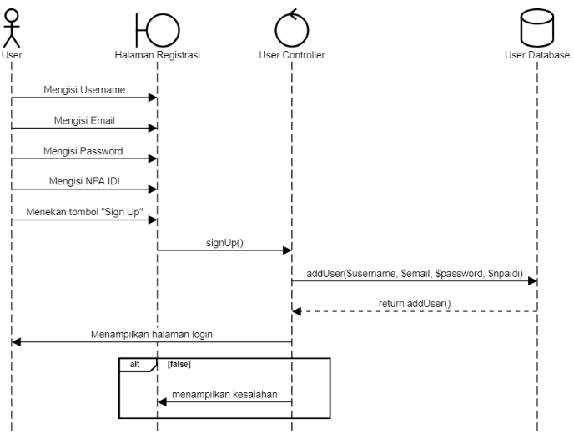

**Diagram 3.4.3.1 Sequence Diagram Registrasi**

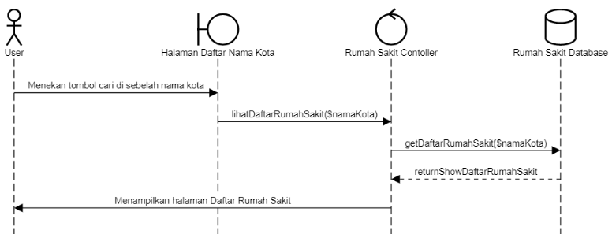

Diagram 3.4.3.2 Sequence Diagram Melihat Daftar Rumah Sakit

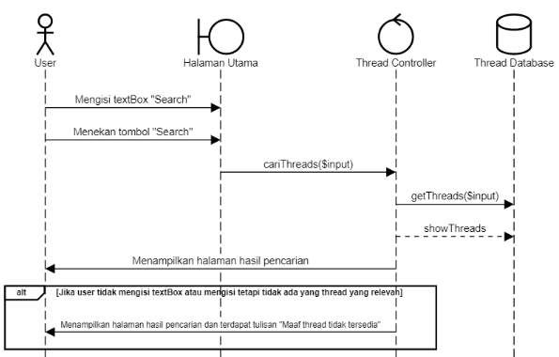

Diagram 3.4.3.3 Sequence Diagram Mencari Thread

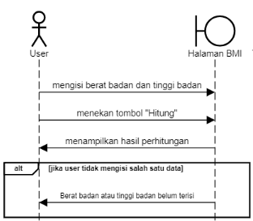

Diagram 3.4.3.4 Sequence Diagram Menghitung BMI

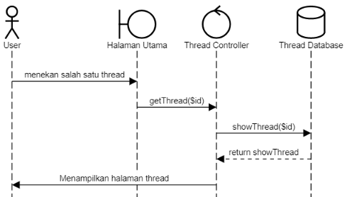

Diagram 3.4.3.5 Sequence Diagram Melihat Thread

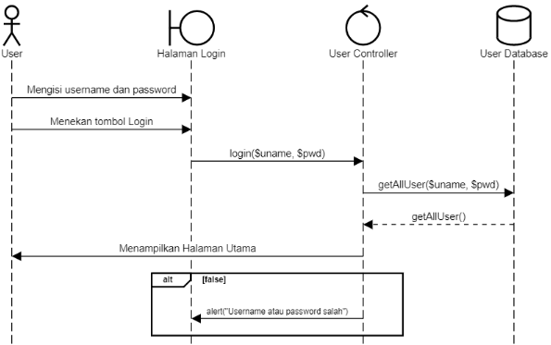

Diagram 3.4.3.6 Sequence Diagram Melakukan Login

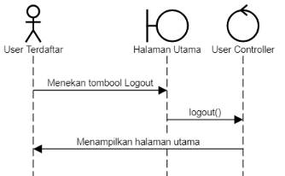

Diagram 3.4.3.7 Sequence Diagram Melakukan Logout

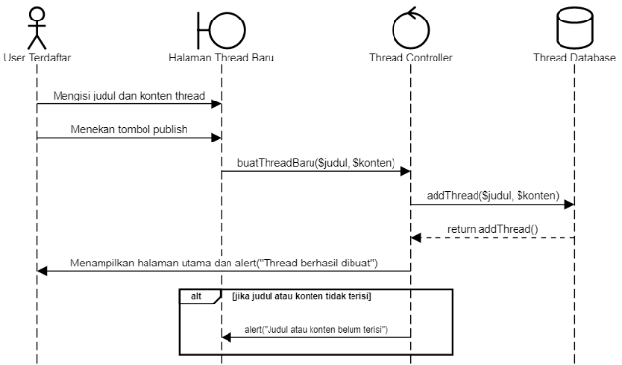

Diagram 3.4.3.8 Sequence Diagram Membuat Thread Baru

### Class Diagram

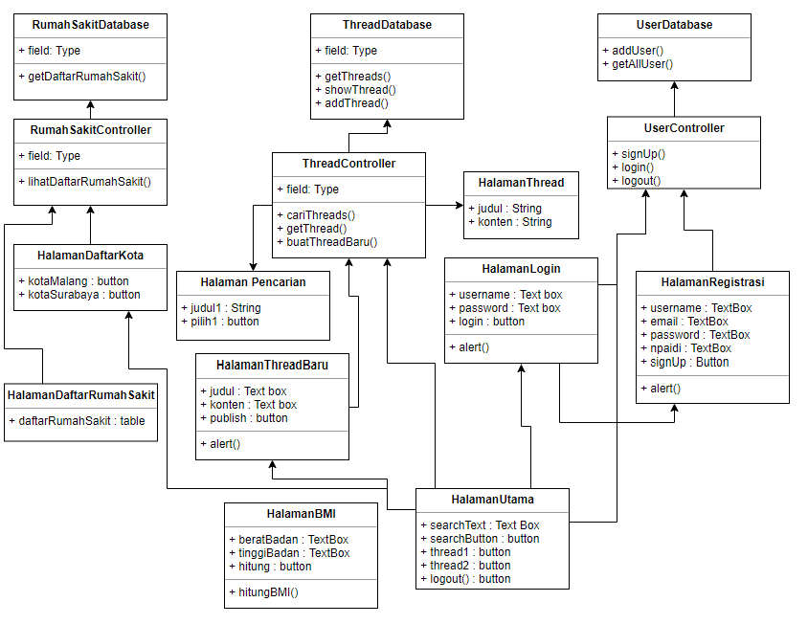

**Diagram 3.4.4.1 Class Diagram Sistem Sehat Mudah**